**Presse-Information**

**2025-151**

Schmitz Cargobull AG

**Gemeinsame Sache: Cargobull-Bikes von VELO DE VILLE**   
September 2025 - Schmitz Cargobull und VELO DE VILLE – zwei starke Marken aus Altenberge – haben gemeinsam exklusive Fahrradmodelle im Schmitz Cargobull Design entwickelt -– ein Projekt, das Mitarbeiterbindung, Nachhaltigkeit und Markenidentifikation vereint. Die stylischen Cargobull-Bikes wurden im August 2025 im Rahmen eines After Work Events auf dem Werksgelände von VELO DE VILLE vorgestellt.

Die Veranstaltung bot neben der Präsentation der neuen Fahrräder auch Probefahrten, individuelle Fahrradkonfigurationen, eine JobRad-Beratung, diverse Werksführungen sowie Snacks und Feierabendgetränke. Die Resonanz war durchweg positiv – viele Mitarbeitende nutzten die Gelegenheit, sich ihr persönliches Wunschrad zusammenzustellen. Ein besonderes Highlight war die Übergabe der Urkunde für das 1.000 Jobrad, das über Schmitz Cargobull in den letzten Jahren geleast wurde. Übergeben wurde diese von Annette Treu, Jobrad an Sandra Hesselbarth, HR Schmitz Cargobull.

Mit dieser Initiative unterstreicht Schmitz Cargobull sein Engagement für Nachhaltigkeit, Gesundheit und Mobilität am Arbeitsplatz. Gleichzeitig stärkt das Projekt die Arbeitgebermarke im Sinne von Employer Branding und zahlt auf die Great Place to Work-Initiative ein.

Auch externe Interessierte können die Cargobull-Bikes erwerben.

Anfang September 2025 hat VELO DE VILLE zudem eine Flotte individuell konfigurierter Fahrräder an Schmitz Cargobull übergeben. Die Räder werden zukünftig im internen Werksverkehr am Standort Altenberge eingesetzt –effizient, alltagstauglich und mit einem klaren Plus für die Umwelt

**2025-151**

Die Fahrräder wurden speziell auf die Anforderungen im industriellen Umfeld zugeschnitten und überzeugen durch eine besonders robuste, wartungsarme Ausstattung, hohe Fahrstabilität und langlebige Komponenten – ideal für den schnellen und sicheren Transfer von Mitarbeitenden sowie Werkzeugen und kleineren Bauteilen auf dem weitläufigen Werksgelände.

Ein Bild, das Rad, Bike, Fahrradreifen, Reifen enthält.
Ein Bild, das draußen, Fahrradreifen, Transport, Himmel enthält.

Cargobull-Bikes in verschiedenen Konfigurationen Probefahrt bei Velo de Ville

**Ein Bild, das Rad, Landfahrzeug, Fahrradreifen, Fahrzeug enthält.
**

Übergabe der Urkunde zum 1.000 Jobrad an Schmitz Cargobull: v.l. Sandra Hesselbarth, HR Schmitz Cargobull und Annette Treu, Jobrad

**Werksfahrräder bei Schmitz Cargobull**

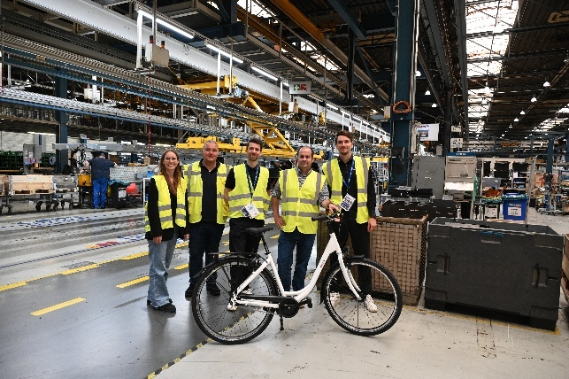

.v.l. Clara Bischoff, HR Recruiting & Employer Branding, Schmitz Cargobull, Jörn Fieker, Leiter Werk Logistik, Schmitz Cargobull, Gregor Rein, Vertriebsleiter Velo de Ville,Tim Warmeling, Leiter Produktlinie General Cargo, Schmitz Cargobull, Alain Thiemann, Geschäftsführer Velo de Ville

**2025-151**

Ein Bild, das Rad, Landfahrzeug, Fahrradreifen, Gebäude enthält.

Schnell und nachhaltig unterwegs mit den Werksfahrrädern

Ein Bild, das Rad, Himmel, Landfahrzeug, draußen enthält.

.v.l. Jörn Fieker, Leiter Werk Logistik, Schmitz Cargobull, Gregor Rein, Vertriebsleiter Velo de Ville, Alain Thiemann, Geschäftsführer Velo de Ville, Tim Warmeling, Leiter Produktlinie General Cargo, Schmitz Cargobull, Clara Bischoff, HR Recruiting & Employer Branding Schmitz Cargobull

|  |  |
| --- | --- |
| **Über Schmitz Cargobull**  Schmitz Cargobull ist führender Hersteller von Sattelaufliegern für temperierte Fracht, General Cargo und Schüttgüter in Europa und Vorreiter bei digitalen Lösungen für Trailer Services und verbesserte Konnektivität. Das Unternehmen stellt für den temperierten Güterverkehr zudem Transportkältemaschinen für Sattelkühlkoffer her. Mit einem ganzheitlichen Angebot von Finanzierung, Ersatzteilversorgung, Service-Verträgen, Telematiklösungen bis zum Gebrauchtfahrzeughandel unterstützt Schmitz Cargobull seine Kunden bei der Optimierung der Gesamtbetriebskosten (TCO) sowie der digitalen Transformation.  Schmitz Cargobull wurde 1892 im Münsterland (Deutschland) gegründet. Das familiengeführte Unternehmen produziert pro Jahr mit über 6.000 Mitarbeitern rund 60.000 Fahrzeuge und erwirtschaftete im Geschäftsjahr 2023/24 einen Umsatz von rund 2,4 Mrd. Euro. Das internationale Produktions-Netzwerk umfasst aktuell neun Werke in Deutschland, Litauen, Spanien, England, Türkei und der Slowakei.  **Das Schmitz Cargobull Presse-Team:**  Anna Stuhlmeier +49 2558 81-1340 I [anna.stuhlmeier@cargobull.com](mailto:anna.stuhlmeier@cargobull.com)  Andrea Beckonert +49 2558 81-1321 I [andrea.beckonert@cargobull.com](mailto:andrea.beckonert@cargobull.com) Silke Hesener +49 2558 81-1501 I [silke.hesener@cargobull.com](mailto:silke.hesener@cargobull.com) |  |